[httplocalhost:8081/](http://localhost:8081/):

**Note API**

Create failure:

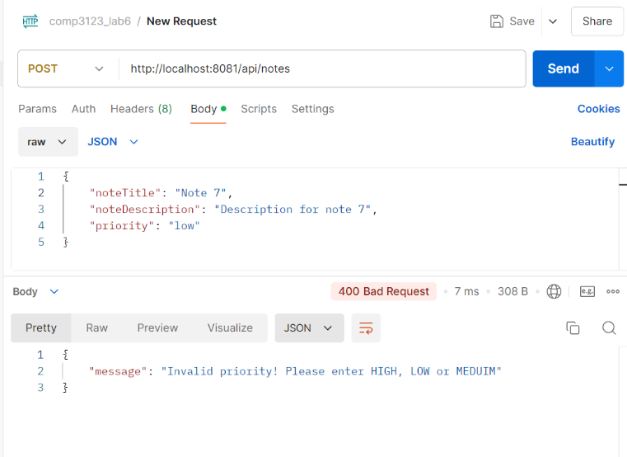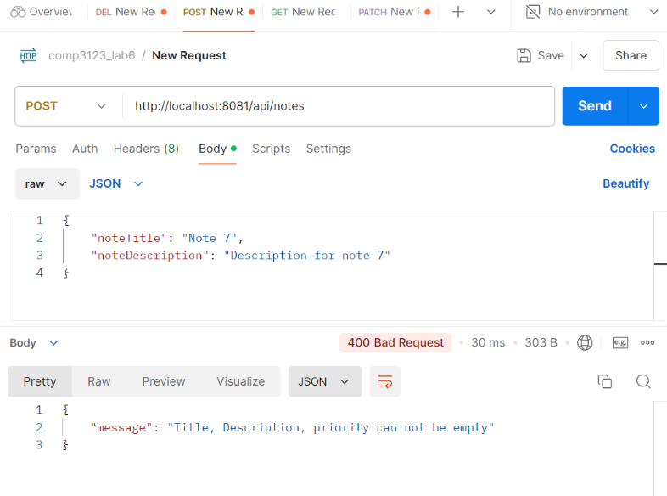

Create successful:

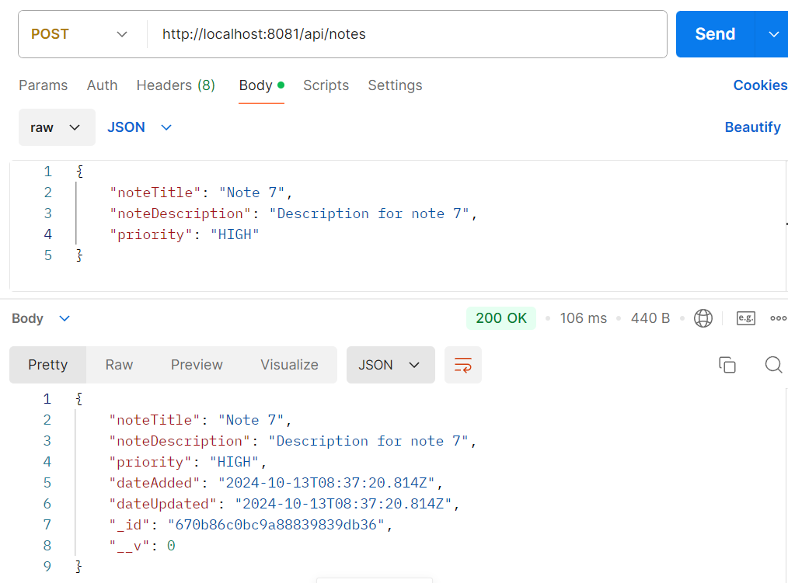

**Retrieve all Notes**

**Retrieve a single Note with noteId:**

Non-exist Id:

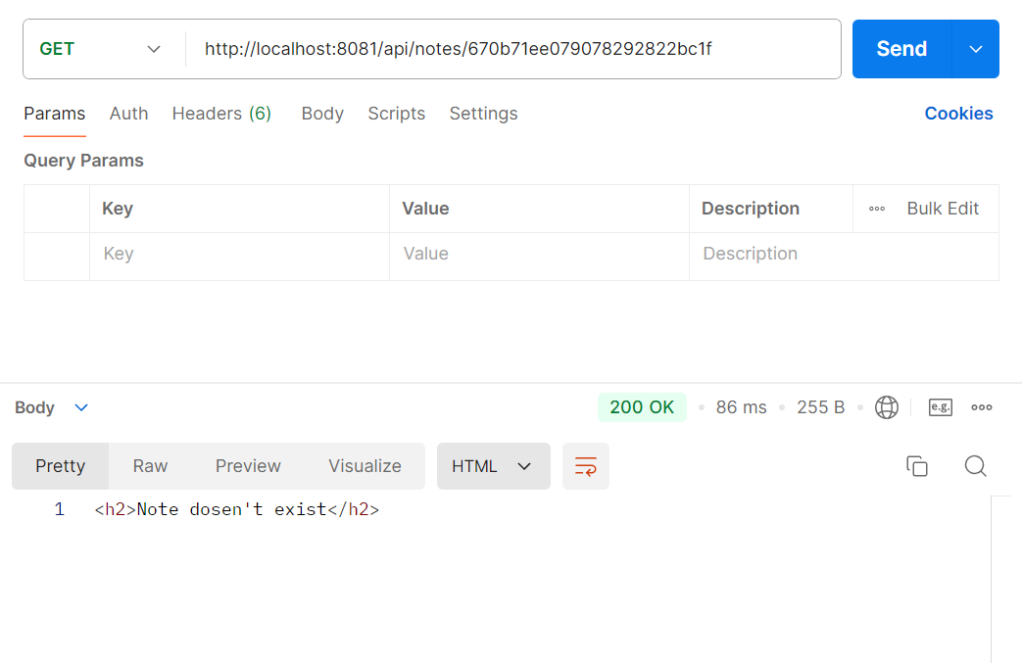

Correct ID:

**Update a Note with noteId**

Invalid input:

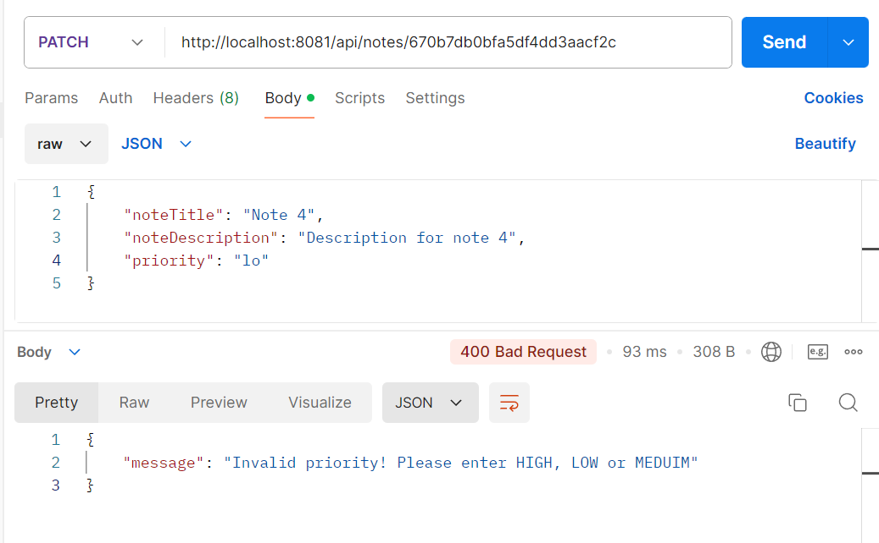

Update a part of note:

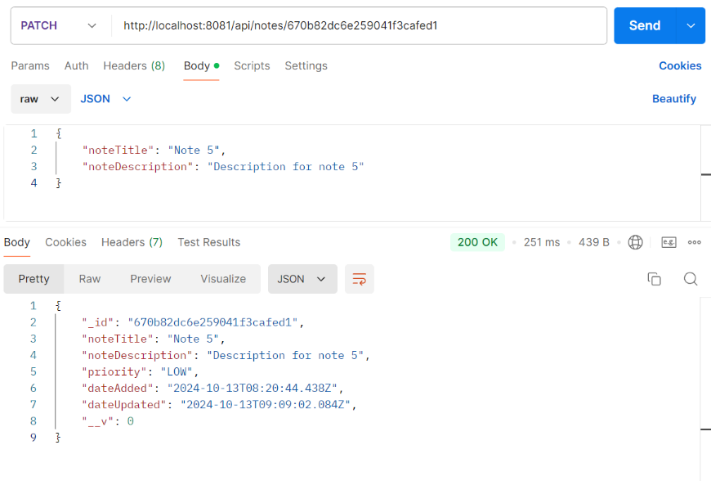

Update all the information:

**Delete a Note with noteId**

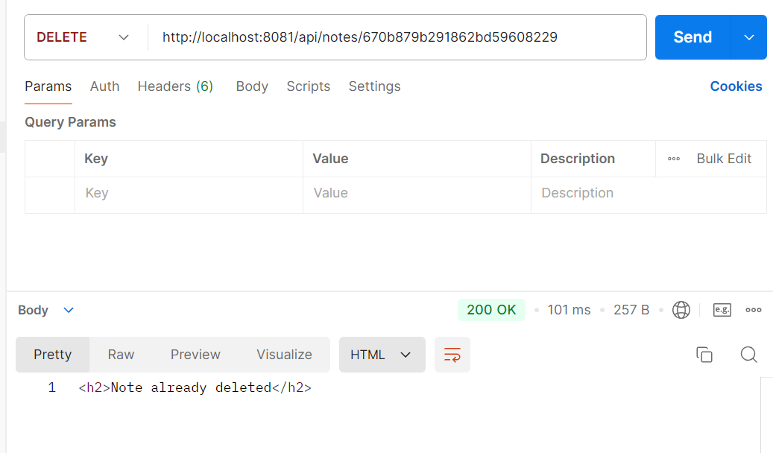

**Console log**

